Novoferm auf der BAU 2017
Schöner, schneller, sicherer –
für alle Kundengruppen

Werth, im Januar 2017. Mit einem erlebnisorientierten Ausstellungskonzept eröffnet Novoferm den Besuchern der BAU 2017 neue und realitätsnahe Einblicke in die Welt der Türen und Tore. Auf einem der größten Messestände der Weltleitmesse des Bauens präsentiert das Unternehmen in Halle B3 (Stand 339) Innovationen und Bewährtes, Lösungen für private und industrielle Endkunden und maßgeschneiderte Angebote für Fachkunden wie Händler, Monteure sowie Architekten und Planer. Die Produktneuheiten, -variationen und -optimierungen von Novoferm als einem der führenden europäischen Systemanbieter von Türen, Toren, Zargen und Antrieben zeigen dabei die aktuellen Trends der Branche: Nachgefragt werden Produkte, die individuelle Kundenerwartungen hinsichtlich Funktionalitäten, Design, Effizienz, Nachhaltigkeit und Arbeitsschutz in höchster Qualität erfüllen.

Die fünf Lebenswelten des 820 qm großen Novoferm-Bereichs dokumentieren die Präsenz von Novoferm-Produkten in nahezu allen Alltags- und Lebensbereichen. Wie schon auf der BAU 2015 erwarten die Besucher Beispiele dafür, wie Lösungen von Novoferm die Bürowelt bereichern oder im industriellen Segment Schnelligkeit und Effizienz in Verladebereichen verbessern; weitere Schwerpunkte sind Lösungen für Parkhäuser und Sammelgaragen und das weite Feld von Produkten für Privatanwender. Neu auf dem Novoferm-Messestand ist die Lebenswelt „Hotel“. Hier zeigt das Unternehmen, wie ausgefeilte Designoptionen den Gestaltungsspielraum von Architekten ohne Abstriche bei Funktionalität und Normeinhaltung deutlich erweitern.

Gleich mehrere Neuheiten können industrielle Kunden von Novoferm erwarten. Vorgestellt werden in München 80mm-Industrietore und eine neue Familie von Schnelllaufrolltoren, mit denen die Effizienz von Verladesituationen weiter verbessert wird. Für effiziente Verladungen, vor allem aber für ein Plus an Sicherheit sorgt außerdem die neue Ladebrücke NovoDock L530, die unter anderem ein typisches Unfallrisiko an Rampen reduziert; für mehr Sicherheit steht auch das in Deutschland erstmals vorgestellte und aus der Novoferm-Familie stammende Calematicsystem zur Fahrzeugsicherung, das bündig in die Fahrfläche eingebaut wird und so funktional wie optisch überzeugt.

Sicherheit wird auch im Wohnbereich immer wichtiger. Novoferm antwortet darauf z.B. mit Appartement-Einstiegstüren der RC3-Klasse, die natürlich mit Brandschutzfunktion geliefert werden können. Höchste Sicherheitsansprüche der Kunden erfüllt eine beschusshemmende Tür der „Kalaschnikow-Klasse“, die ebenfalls mit Brandschutzfunktion bestellt werden kann.

Neben dem Sicherheitsaspekt achten Kunden außerdem immer mehr auf Anmutung und Designqualität. Dafür steht die Rohrrahmentür T30, die nun auch in der Außenanwendung eingesetzt werden kann. Mit der im Spätsommer 2016 eingeführten NovoPorta Plano, einer flächenbündigen, stumpf einschlagenden Multifunktionstür, oder der NovoFire Glass Ganzglaswand setzt Novoferm ebenfalls neue Maßstäbe für Qualität und Vielfalt von Designlösungen.

Weiterhin erwarten die Messebesucher eine neue Version des Garagenrolltors NovoRol und die wärmedämmende Ausführung des zweiflügeligen Drehflügeltors DuoPort; dazu kommen zahlreiche Verbesserungen im Detail, wie neue Oberflächenoptionen oder die Möglichkeit, Sektionaltore in Garagen einzubauen, in denen weniger als 90 mm Seitenplatz zur Verfügung steht – was den Spielraum insbesondere bei der Renovierung von Fertigbetongaragen deutlich erweitert.

Rechtzeitig vor der BAU 17 hat Novoferm außerdem den komplett überarbeitet Internetauftritt des Unternehmens freigeschaltet. Novoferm.de rückt die Erwartungen und das Nutzerverhalten der verschiedenen Kundengruppen in den Mittelpunkt. Die Seiten sind übersichtlicher und klarer strukturiert, ihre Programmierung stellt sicher, dass alle Seiten und Inhalte unabhängig vom Endgerät optimal und nutzerfreundlich dargestellt werden. Außerdem wird der Kundendialog auf der neuen Internetseite konsequent gefördert, denn der dialogorientierte Kundenservice gewinnt für Novoferm immer mehr an Bedeutung - und zwar auf allen Ebenen. Neben dem Relaunch von Novoferm.de, als nutzerorientiertes Portal für Kunden und Geschäftspartner, beweist auch das hervorragend angenommene Angebot des erst 2016 eröffneten Showroom und Training Centers in Dortmund eine hohe Akzeptanz auf Kundenseite.

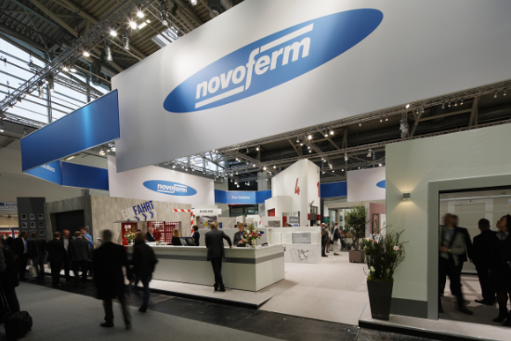
Drittgrößter Aussteller auf der Weltleitmesse des Bauens: Der Novoferm Messestand auf der BAU – schon 2015 ein zentraler Anlaufpunkt für viele Besucher.

> Abdruck frei – Beleg erbeten – Foto: Novoferm <

Pressekontakt

Novoferm Vertriebs GmbH
Heike Verbeek
Schüttensteiner Straße 26
46419 Isselburg (Werth)

Tel. (0 28 50) 9 10 -4 35
heike.verbeek@novoferm.de
www.novoferm.de

